**9322/2025 Záměr pronajmout část nemovitosti**

**Město Náchod**

**Městský úřad Náchod**

ČJ: MUNAC 52434/2025/SM

PID: MUNAX0153DTT

Náchod, 29. 4. 2025

Město Náchod zveřejňuje podle § 39 odst. 1. zákona č. 128/2000 Sb., o obcích (obecní zřízení), ve znění pozdějších předpisů, **záměr pronajmout část nemovitosti**, resp. budovy č. p. 2013 v obci Náchod o celkové výměře 296,9 m2, na stavební parcele č. 3320/1 (zastavěná plocha a nádvoří) v katastrálním území Náchod, zapsané na listu vlastnictví č. 10001 u Katastrálního úřadu pro Královéhradecký kraj, Katastrální pracoviště Náchod.

*K tomuto záměru se lze vyjádřit nebo podat jiné nabídky, které musejí být doručeny na adresu městského úřadu do 30. května 2025.*

Jan Birke

starosta města Náchoda

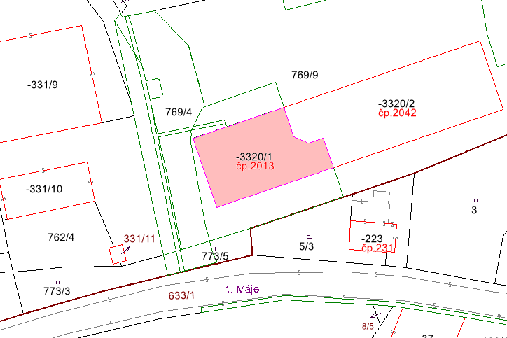

Vyvěšeno na úřední desce dne: 29. 4. 2025

Sejmuto z úřední desky dne: